**第五章 找规律**

**第13讲 按规律 填下去**

**【专题导引】**

我们经常看到这样一类题，根据已知的数，找出不知道的数，填在“○”里或“□”里。这就需要根据这些数之间的关系，进行合理的分析、推算，找出规律，得到应该填的数。通过这样的练习，你不仅可以感到学数学有无穷的乐趣，而且还长知识、长智慧。一些数按一定的规律排列起来，让我们填上空缺的数，是我们这一讲练习的主要内容。在填数时，需要我们仔细观察前后两个数或间隔的两个数之间的关系，或者找出图形中各数的排列规律，依据这些规律找到并填出空缺的数。

**【典型例题】**

【B1】按规律填数。

* + - * 1. 、12、14

（2）1、4、7、 、13、 、 、

【试一试】括号里应填几？为什么？

（1）2、5、8、（ ）、14、（ ）

（2）18、14、10、（ ）、2

【B2】根据规律填数。

（1）1、2、4、5、7、8、10、（ ）、（ ）

（2）20、18、17、15、14、（ ）、（ ）、（ ）、（ ）

【试一试】仔细观察找出规律，再填数。

（1）1、6、7、12、13、（ ）、（ ）

（2）2、3、5、6、8、9、（ ）、（ ）

【B3】按规律填数。

（1）2、3、5、8、13、（ ）

（2）15、10、13、10、11、10、（ ）、（ ）、7、10

【试一试】按规律填数

（1）1、13、2、14、3、15、（ ）、（ ）

（2）10、20、11、19、12、18、（ ）、（ ）

（3）5、6、11、17、28、（ ）、（ ）

【A1】空格中应填什么数？

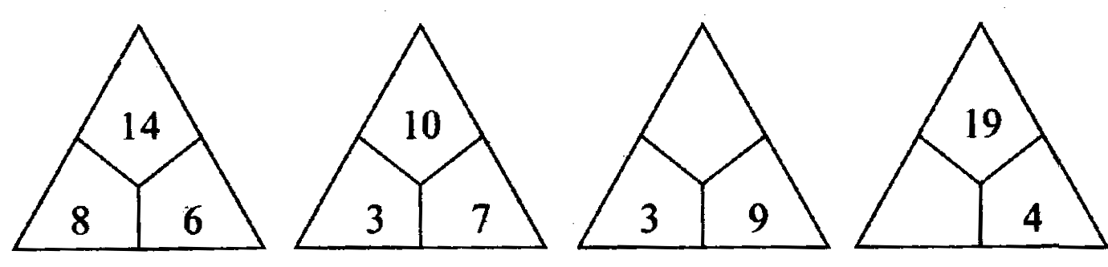

【试一试】根据第一个图中三个数的关系，在下面5个图中的空格里填上合适的数。

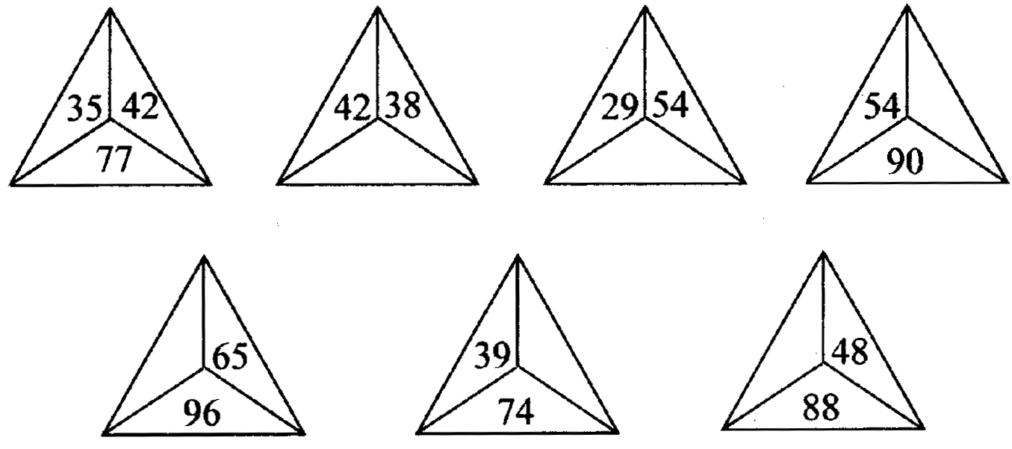

【A2】找出规律，“？”处应填几？

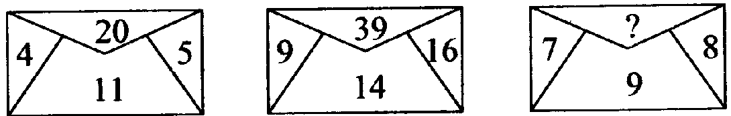

【试一试】下面五角星里的数字都是按一定规律排列的，你能填出“？”里的数吗？

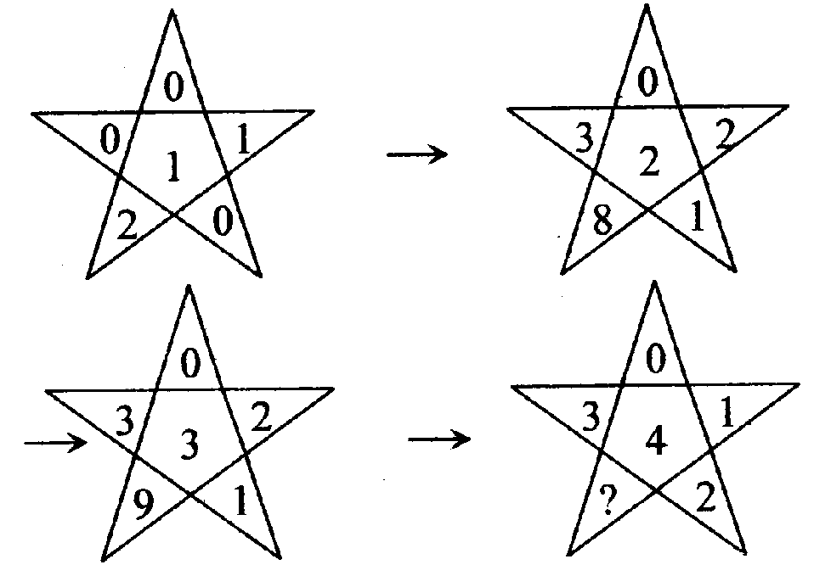

**课 外 作 业**

**家长签名：**

1. 想想填填。

（1）3、5、7、（ ）11

（2）5、10、15、（ ）、（ ）

（3）（ ）、11、9、7、（ ）

（4）7、11、15、（ ）

（5）20、18、16、（ ）、12、（ ）、（ ）

2、按规律填数。

（1）2、3、5、8、12、（ ）、（ ）

（2）1、2、4、7、11、（ ）

（3）90、80、71、63、56、（ ）、（ ）

3、想想填填

（1）（ ）、2、3、6、5、10、7、（ ）

（2）3、4、7、11、18、（ ）、（ ）

4、小朋友，你能根据规律填出○里应该是几吗？试试看。

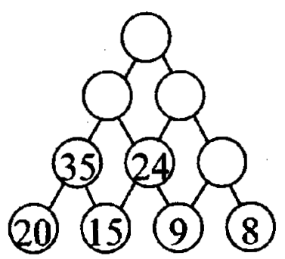

5、找出规律填数。

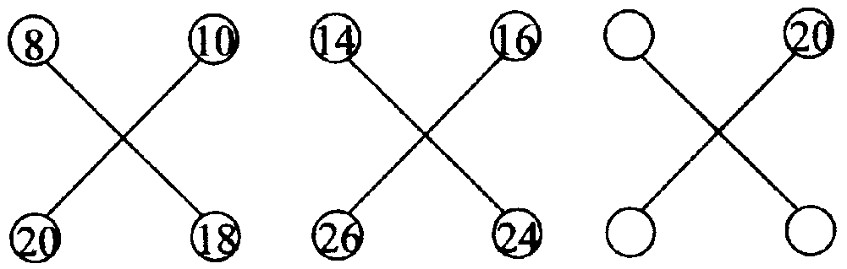

**SO00289_我的学习收获：**

**。**

**。**



**我来编题：**